Серная пробка — перекрывающее наружный слуховой проход скопление ушной серы, со временем приобретающее плотную консистенцию. Серная пробка становиться ощутимой для пациента только тогда, когда она полностью перекрывает слуховой проход. К признакам, которыми клинически проявляется серная пробка, относятся: шум в ухе и его заложенность, понижение слуха, аутофония, рефлекторные реакции (головокружение, кашель, тошнота, головная боль). Серная пробка диагностируется при проведении отоскопии. Способ, которым удаляется серная пробка, выбирается в зависимости от ее консистенции и целостности барабанной перепонки. Он может заключаться в промывании наружного слухового прохода или сухом извлечении серной пробки при помощи различных инструментов.
- Причины образования серной пробки
- Признаки серной пробки
- Диагностика серной пробки
- Лечение серной пробки
- Профилактика образования серной пробки
- Цены на лечение

Общие сведения
Серная пробка полностью состоит из ушной серы, которая представляет собой смесь секрета желез, расположенных в коже наружного слухового прохода. Поверхностные сальные железы продуцируют кожное сало. Серные железы расположены более глубоко и их секрет имеет молочную окраску. Кроме того, в коже слухового прохода находятся апокриновые потовые железы. Помимо железистого секрета серная пробка имеет в своем составе ороговевшие частицы эпителия кожи наружного слухового прохода.
Ушная сера выполняет защитную функцию, предохраняя слуховой проход от повреждений, пересыхания и мацерации в случае попадания в него воды. Кислая среда ушной серы неблагоприятно воздействует на попавшие в слуховой проход бактерии и грибы, предупреждая тем самым развитие наружного отита. Во время жевания, разговора или зевоты происходит перемещение ушной серы к отверстию наружного слухового прохода. При этом вместе с ней из уха удаляются грязь, частицы пыли и мелкие инородные тела. Образовавшаяся серная пробка нарушает защитные механизмы, реализующиеся посредством ушной серы.

Причины образования серной пробки
В клинической отоларингологии известен целый ряд причин, по которым может образоваться серная пробка. Одной из них является повышенная секреторная активность серных желез, приводящая к образованию такого количества ушной серы, что она не успевает выводиться из слухового прохода и скапливается в нем, превращаясь в серную пробку. Гиперсекреция ушной серы может наблюдаться при дерматитах, экземе, хроническом отите, повышении уровня холестерина в крови, частой и неправильной чистке ушей.
Серная пробка может быть связана с затруднением выведения ушной серы из слухового прохода. Нарушение механизма эвакуации серы, в результате которого образуется серная пробка, часто наблюдается при анатомической узости или извитости слухового прохода; при его сужении за счет воспалительных изменений; при частичной или полной обтурации слухового прохода инородным телом уха; при повышенном росте волос в наружном слуховом проходе, что наблюдается у пациентов пожилого возраста; при ношении наушников или слухового аппарата. Серная пробка зачастую образуется у лиц, работающих в условиях повышенной запыленности воздуха: мельников, шахтеров, работников табачных цехов и т. п. Постоянная увлажненность слухового прохода у дайверов и пловцов приводит к тому, что даже небольшое скопление серы в нем разбухает и образуется серная пробка.
Серная пробка может появиться в результате неправильно проводимой гигиены наружного слухового прохода. Между наружной перепончато-хрящевой частью слухового прохода и его более внутренней костной частью имеется узкий перешеек. Ушная сера вырабатывается только в перепончато-хрящевом отделе, но может попадать в костную часть слухового прохода при неправильной чистке ушей. Выведение ушной серы обратно через перешеек затруднено. В результате возникает серная пробка. Зачастую серная пробка образуется за счет регулярного проталкивания серы за этот перешеек и спрессовывание ее у барабанной перепонки, что происходит при слишком глубоком введении ушной палочки или другого предмета во время чистки ушей.

Признаки серной пробки
Серная пробка постепенно увеличивается в размерах и приобретает более твердую консистенцию. Но пока серная пробка полностью не перекрывает слуховой проход, никаких изменений в ухе пациент не испытывает. По своей консистенции серная пробка может быть пастоподобная, пластилиноподобная и твердая.
Обычно серная пробка проявляет себя внезапно. Часто это происходит после попадания в ухо воды. При контакте с водой серная пробка стремительно увеличивается в объеме и полностью обтурирует просвет слухового прохода. Возникают типичные, указывающие на серную пробку, признаки: заложенность уха, шум в нем, понижение слуха (тугоухость). Серная пробка может проявляться аутофонией — отзвуком собственного голоса в ухе. Если серная пробка производит давление на барабанную перепонку, то могут наблюдаться рефлекторная тошнота, кашель, головные боли, головокружения. При длительном сдавлении барабанной перепонки серной пробкой может развиться воспаление перепонки (мирингит) и полости среднего уха (средний отит), что проявляется появлением болевого синдрома.
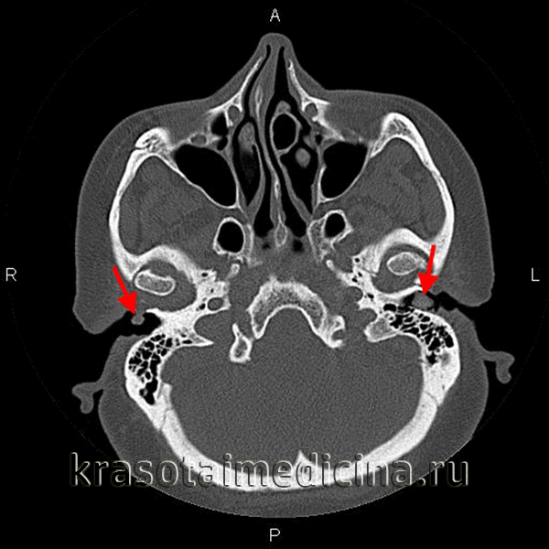
КТ височных костей. Серные пробки в наружных слуховых каналах с обеих сторон

Диагностика серной пробки
Серная пробка выявляется отоларингологом при проведении отоскопии или микроотоскопии. В ходе обследования при помощи пуговчатого зонда определяется, какую консистенцию имеет серная пробка. Производится осмотр барабанной перепонки для исключения наличия в ней перфоративного отверстия после ранее перенесенного острого или хронического гнойного среднего отита, повреждения барабанной перепонки. Определение нарушения целостности барабанной перепонки имеет решающее значения для выбора способа, которым будет удалена серная пробка. Также в ходе отоскопии серная пробка дифференцируется от эпидермальной пробки, инородного тела уха, опухоли уха, холестеатомы.

Лечение серной пробки
Самостоятельные попытки удаления серной пробки различными подручными средствами категорически запрещены. Они могут привести к травмирования кожи наружного слухового прохода, перфорации барабанной перепонки, вторичному инфицированию с развитием отита или отомикоза. Серная пробка должна быть удалена специалистом отоларингологом. Выбор способа удаления серной пробки основывается на данных отоскопии.
Наиболее часто серная пробка удаляется из уха путем промывания. Однако этот метод удаления не может быть применен при нарушении целостности барабанной перепонки, поскольку в таких случаях жидкость может попасть в полость среднего уха и спровоцировать воспалительную реакцию. Пастоподобная и пластилиноподобная серная пробка может быть удалена промыванием сразу же после ее диагностирования.
Удаление серной пробки промыванием производится с применением шприца Жане, в который набирают 150 мл раствора фурацилина или стерильного физраствора. Используемая для промывания жидкость должна быть нагрета до температуры 37°С. Это позволяет избежать раздражающего воздействия процедуры на рецепторы кожи слухового прохода и предотвратить рефлекторные реакции (головокружение, тошноту, головную боль).
Твердая серная пробка требует предварительного размягчения. Его производят в течение нескольких дней до назначенного промывания. Как правило, серная пробка размягчается при закапывании в ухо 3% перекиси водорода, подогретой до температуры 37°С. Процедуру закапывания осуществляют 3 раза в сутки. При этом пациента, имеющего серную пробку, предупреждают о том, что в период закапывания перекиси может произойти усугубление заложенности в ухе и усиление тугоухости. Это связано с тем, что серная пробка разбухает под действием закапываемого раствора и еще плотнее обтурирует слуховой проход.
В случаях, когда серная пробка не может быть устранена путем промывания, применяется так называемое сухое инструментальное удаление. Подобно удалению инородного тела уха оно проводится при помощи специальных инструментов: ушного крючка, ушных щипцов или ложки. Во избежание повреждений слухового прохода и барабанной перепонки серная пробка должна извлекаться из уха под обязательным визуальным контролем. После того, как серная пробка была удалена, в ухо для профилактики инфицирования на несколько часов вводят турунду с борным спиртом.

Профилактика образования серной пробки
Поскольку часто серная пробка образуется в связи с неправильной чисткой ушей, то основой ее профилактики является ознакомление пациентов с основными принципами гигиены уха. Удаление ушной серы должно проводиться только с поверхности ушной раковины и вокруг отверстия слухового прохода. Введение ушных палочек в слуховой проход вызывает, как минимум, ее уплотнение, нарушающее естественный механизм очищения уха, в результате чего появляется серная пробка.
Если пациент считает, что у него в слуховом проходе происходит скопление ушной серы и опасается, что в скором времени появится серная пробка, то ему следует обратиться к отоларингологу. Врач проведет осмотр наружного слухового прохода и при выявлении в нем избыточного скопления ушной серы произведет профессиональную чистку. Периодическое проведение профессиональной гигиены уха позволит избежать образования серной пробки людям с повышенным ростом волос в слуховом проходе и владельцам слуховых аппаратов.
Серная пробка также возникает по причине гиперпродукции ушной серы. Предупреждение повышенной секреции серы заключается в своевременном лечении воспалительных заболеваний, экземы и дерматитов, контроле уровня холестерина крови.
Источник: https://www.krasotaimedicina.ru/diseases/zabolevanija_lor/aural-calculus

